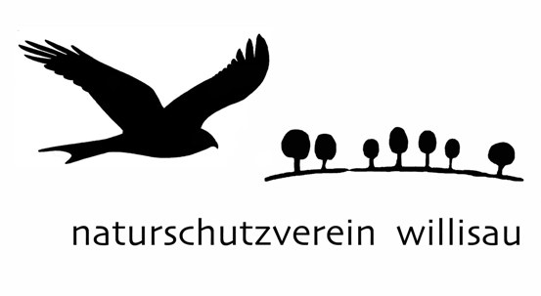

Ameisenexkursion im Äschwald, 21. Mai 2016

Foto: Christian Bernasconi

Bei prächtigem Frühlingswetter ging es mit 13 Personen in den Äschwald bei Ufhusen.-Unter der kundigen Führung von Martin Filli, Revierförster, streiften wir quer durch den plenterartigen Mischwald und richteten unser Augenmerk auf die rote Waldameise. In dem reich strukturierten Wald, in dem mehrheitlich saure und teilweise feuchte Bodenverhältnisse vorherrschen, sind zahlreiche Ameisenhaufen vorhanden, welche von der roten Waldameise bewohnt werden. Martin führte uns gezielt an spezielle Orte und wies mit seinen spannenden Ausführungen auf die Bedeutung dieses faszinierenden Insektes hin. Dank den idealen Wetterbedingungen konnten wir das emsige Treiben der Ameisen auf den Haufen beobachten. Die Funktionen dieses bedeutenden Waldinsektes sind vielfältig. So pflegen sie die Honigtau ausscheidenden Blattläuse oder helfen durch ihr räuberisches Verhalten Waldschädlinge wie Borkenkäfer zu dezimieren. Gleichzeitig bilden sie für andere Tierarten Nahrungsquelle. Gewisse Vogelarten nutzen die Ameisensäure zur Körperpflege. Durch ihre Aktivitäten sind die Schwerarbeiter im Stande den Waldboden zu lockern oder helfen mit bei der Verbreitung von gewissen Pflanzensamen. Grossen Wert legt Martin bei seinen Ausführungen auch auf den Schutz dieser geschützten Insektenart. Dabei steht der Mensch mit seien Tätigkeiten im Zentrum, wie zum Beispiel bei der forstlichen Nutzung. Unser Verhalten entscheidet massgeblich, ob das bedeutende Vorkommen im Äschwald langfristig erhalten bleibt.

Besten Dank an Martin Filli, der uns mit seinem breiten Wissen in die Welt dieses Waldbewohners eintauchen liess.

21.05.2016, Pius Häfliger

Hier noch ein paar Impressionen (Fotos Wendelin Wehrle):

